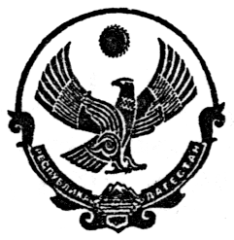
РЕСПУБЛИКА ДАГЕСТАН
РУТУЛЬСКИЙ РАЙОН С.МЮХРЕК
МУНИЦИПАЛЬНОЕ
КАЗЕННОЕ ОБЩЕОБРАЗОВАТЕЛЬНОЕ УЧРЕЖДЕНИЕ
«МЮХРЕКСКАЯ НАЧАЛЬНАЯ ОБЩЕОБРАЗОВАТЕЛЬНАЯ ШКОЛА»

«15» ноября 2021 г. № __1_______

ПРИКАЗ
«О назначении обветственного»

В целях реализации работы по подключению к бесплатной платформе «Сферум» для учителей и учеников МКОУ «Мюхрексная начальная общеобразовательная школа» назначить ответственным за ИКОП «Сферум» директора школы , Рамазанова Бориса Нажмудиновича ,номер телефона для активации прав – 89094791117.

Рамазанову Борису Нажмудиновичу ,после наделения прав,незамедлительно приступить к реализации действий на платформе «Сферум».

Директор МКОУ Б.Н.Рамазанов.
«Мюхрекская НОШ»

